SMACZNIE, ZDROWO, KOLOROWO
Jesienią zajęcia w klasie 2d przebiegały pod hasłem „Smacznie, zdrowo, kolorowo”. Podczas przeprowadzonych lekcji uczniowie poznali wartości odżywcze warzyw i owoców, omówili zasady racjonalnego odżywiania, uczyli się rozpoznawać i grupować pokarmy (nabiał, owoce, warzywa, tłuszcze, produkty zbożowe), poznali Piramidę Żywieniową
i nauczyli się ją prawidłowo odczytywać. Dzieci poznały wartości produktów należących do poszczególnych grup żywieniowych. Ustaliły, które z nich powinny być podstawą żywienia,
a po które powinny sięgać jak najrzadziej. Uczniowie dowiedzieli się również w jaki sposób piramida żywieniowa może być pomocna w dokonywaniu właściwości wyborów żywieniowych. Mając te wiadomości, wykonali plakaty reklamujące aktualną piramidę zdrowego żywienia, układali jadłospisy oraz zaprezentowali przepisy kucharskie, uwzględniające zasady zdrowego odżywiania.
Swoje prace prezentowali nie tylko w klasie, ale również na szkolnym korytarzu, aby w ten sposób zwrócić uwagę pozostałym uczniom naszej szkoły na zdrowy sposób odżywiania.
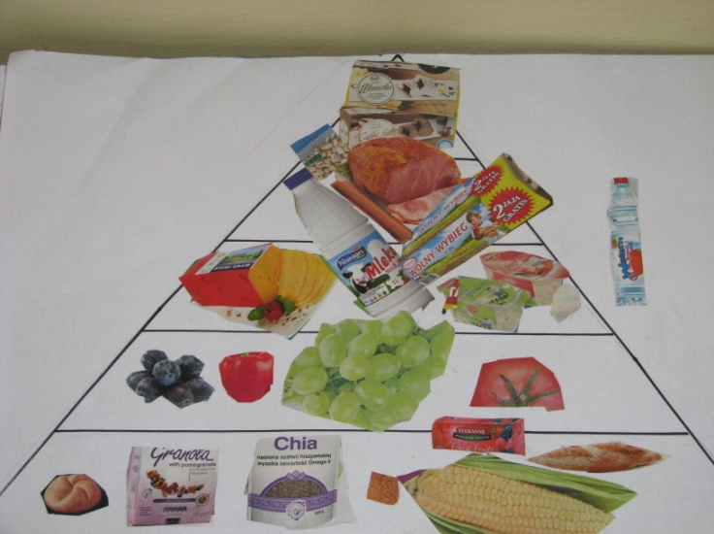
W cyklu zajęć „Smacznie, zdrowo, kolorowo” dzieci dowiedziały się, że właściwe odżywianie ma ogromny wpływ na nasze zdrowie.
